Parcours en profondeur
DFS
Définition
L'exploration d'un parcours en profondeur depuis un sommet S fonctionne comme suit :
On part de S.
On poursuit un chemin dans le graphe jusqu'à un cul-de-sac ou alors jusqu'à atteindre un sommet déjà visité.
On revient alors sur le dernier sommet où on pouvait suivre un autre chemin.
On explore un autre chemin (voir vidéo ci-dessous).
Article Wikipédia sur l'Algorithme de parcours en profondeur

VIDEO : https://youtu.be/kcedjJOjDpg

Une autre définition équivalente
Contrairement au parcours en largeur, on va s’intéresser ici au parcours du graphe branche par branche. Dès que l’on s’engage sur une branche, on va le plus loin possible. Une fois fini, on passe à la branche suivant en « remontant ».
Un parcours en profondeur n’est pas unique car si on est en B, il ya un choix à faire entre B et C.

Visualisation à l’aide d’une pile du parcours en profondeur depuis le sommet 0.
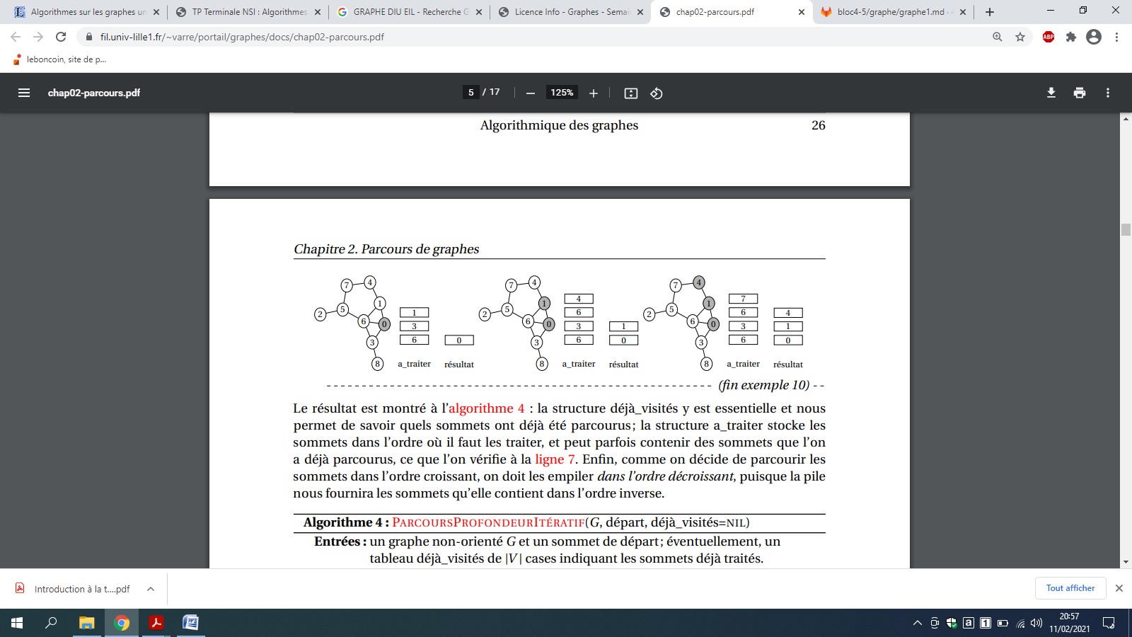
La pile a_traiter stocke les sommets dans l’ordre où il faut les traiter
- On met les voisins de 0 dans a_traiter.
On dépile un élément (1) de a_traiter, on empile 1 dans résultat.
On empile les voisins de 1 non visités dans a_traiter.
- On dépile 4, on empile 4 dans résultat
On empile les voisins de 4 non visités dans a_traiter.
Donner les étapes suivantes …. , la pile a_traiter doit être vide à la fin.

Un deuxième exemple avec une pile :
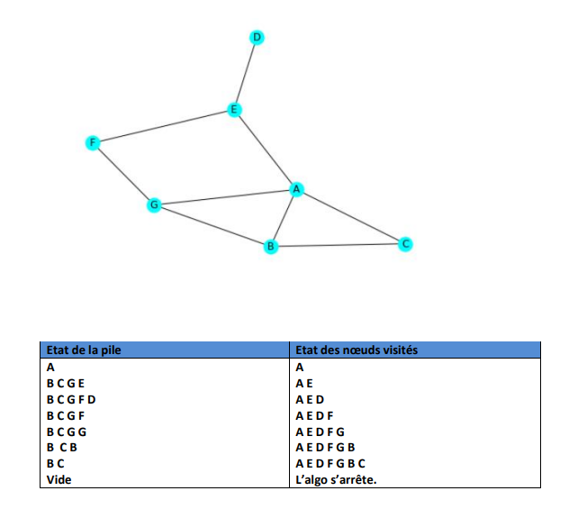

Trouver les éventuelles erreurs dans l’état de la pile.
Parcours en profondeur depuis A :
AEDFGBC
Ou un autre parcours possible en profondeur depuis A :
ABCGFED

Exercice 2
- En largeur depuis 1
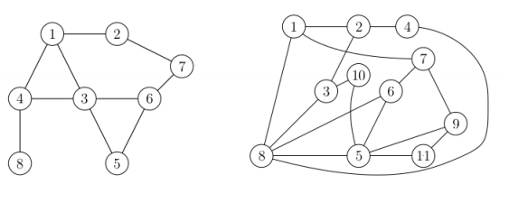

- En profondeur depuis 1

Exercice 3
Parcours en profondeur depuis g.

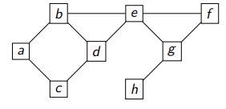

Exercice 4
- Appliquer l'algorithme du parcours en largeur d'abord au graphe ci-dessous depuis A.
Vous noterez les sommets atteints à chaque étape ainsi que la distance depuis.
- Déterminer le parcours en profondeur depuis A
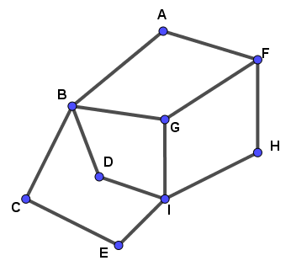

Exercice 5

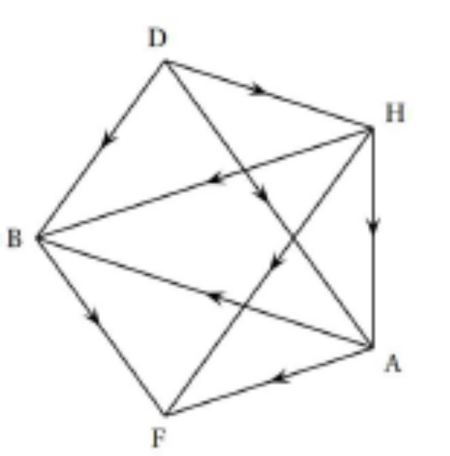

Donner le parcours en profondeur a) depuis D,
- depuis A
- Le graphe est-il complètement parcouru ?
- Donner un chemin si possible entre D et H.
- Donner un chemin si possible entre A et D
- Comment savoir s’il existe un chemin entre deux sommets ? Le chemin est-il de distance minimale ?

Exercice6

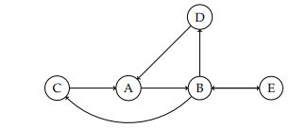

Donner la matrice d’adjacence, la liste des successeurs , des prédécesseurs

Exercice 7
Donner la matrice d’adjacence du graphe puis les parcours en largeur et en profondeur depuis le sommet 4 et le sommet 3.
